Presseinformation

Premiere in Afrika: Allied Crane Hire übernimmt Liebherr-Mobilkran LTM 1230-5.1

⸺
Liebherr liefert den ersten LTM 1230-5.1 nach Afrika
Langer Teleskopausleger und Innovationen, die mehr Wirtschaftlichkeit und Flexibilität bieten, sind wichtige Entscheidungskriterien
Allied Crane Hire ist etablierter Spezialist für Kranvermietung in Ländern der Subsahara
Liebherr hat den ersten Mobilkran des Typs LTM 1230-5.1 auf den afrikanischen Kontinent ausgeliefert. Er ging an das Kran- und Schwertransport-Unternehmen Allied Crane Hire mit Hauptsitz in Kapstadt, Südafrika. Der lange Teleskopausleger des 230-Tonners und technische Innovationen wie VarioBallast®, VarioBase® sowie das Liebherr Ein-Motor-Konzept waren wichtige Entscheidungskriterien.
Ehingen (Donau) (Deutschland), 14. August 2021 – Allied Crane Hire hat sich als Spezialist für Kranvermietungen in Subsahara-Afrika etabliert. Das 24 Jahre alte Unternehmen betreibt über 80 Mobil- und Raupenkrane, die hauptsächlich in der Petrochemie, im Mining, in Wind- und Solarfarmen sowie in der Bauindustrie eingesetzt werden. Vor 20 Jahren kaufte das Unternehmen seinen ersten Liebherr-Kran.
Der LTM 1230-5.1 ist nun das jüngste Modell in der Flotte. André Engelbrecht, Geschäftsführer bei Allied Crane Hire, erklärt: „Kranexperten werden mir zustimmen, dass Liebherr die beste Technologie bei Mobil- und Raupenkranen hat und Vorreiter in der Branche ist. Ein wichtiges Kriterium bei der Entscheidung für den LTM 1230-5.1 war für uns sein 75 Meter langer Teleskopausleger. So können wir viele Kranjobs ohne den Aufbau einer Gitterspitze durchführen.“ Der Liebherr LTM 1230-5.1 ist ein idealer Kran für Arbeiten in steiler Stellung und großen Höhen, zum Beispiel bei der Wartung von Windkraftanlagen oder bei Einsätzen in der Petrochemie. Mit Gitterverlängerungen erreicht der LTM-1230-5.1 eine maximale Hubhöhe von 111 Metern.
Ein weiteres wichtiges Kaufkriterium für Allied Crane Hire war der Liebherr VarioBallast®. Beim LTM 1230-5.1 kann der Ballastradius zwischen 4,8 und 5,7 Metern verstellt werden. „Gerade Einsätze in der Petrochemie und im Mining sind sehr herausfordernd: wenig Platz, Zeitdruck und sich ständig verändernde Bedingungen. Daher ist eine hohe Flexibilität der Krane erforderlich“, so Engelbrecht.
Speziell auf VarioBase® konstruierter Mobilkran
Die Ingenieure der Liebherr-Werk Ehingen GmbH stellten bei ihren Konzeptüberlegungen zum LTM 1230-5.1 die vielfach ausgezeichnete Abstütztechnologie VarioBase® in den Mittelpunkt der Stahlbaukonstruktion. Dadurch erhielt er als erster eine asymmetrische Abstützbasis: Die Breite beträgt vorne 7,4 Meter und hinten 8,1 Meter.
„Durch VarioBase® ist es nun gerade im hinteren Arbeitsbereich möglich, besonders hohe Tragkräfte über die 8,1 Meter breiten Abstützungen zu generieren – in Echtzeit durch die LICCON-Steuerung berechnet“, erklärt Erik Benz, Leiter der Sparte Mobil- und Raupenkrane bei Liebherr-Africa. „Diese neue Möglichkeit der Digitalisierung hat grundlegende Auswirkungen auf die Stahlbautechnologie und erhöht den Kundennutzen in Form von Tragkraftsteigerungen.“
„Die Kombination aus trapezförmiger und variabler Abstützbasis nennen wir VarioBase®Plus“, ergänzt Francois Pretorius, Vertriebsmitarbeiter bei Liebherr-Africa. „Die einstufigen Schiebeholme vorn sind leichter. Das eingesparte Gewicht konnte genutzt werden, um die Auslegerlänge zu erhöhen.“
Allied Crane Hire schätzt auch die zahlreichen weiteren technischen Liebherr-Innovationen, wie das Ein-Motor-Konzept und ECOmode, die Kraftstoffverbrauch und Geräuschemissionen reduzieren. „Bei all den herausfordernden Arbeitsbedingungen ist Effizienz eine grundsätzliche Anforderung an alle Maschinen, die wir betreiben. Der neue LTM 1230-5.1 zeichnet sich durch hohe Leistung, Wirtschaftlichkeit und Flexibilität aus – dank der konsequenten Weiterentwicklung erfolgreicher Technologien durch Liebherr“, so Engelbrecht.
Über die Liebherr-Werk Ehingen GmbH
Die Liebherr-Werk Ehingen GmbH ist einer der führenden Hersteller von Mobil- und Raupenkranen. Die Palette der Mobilkrane reicht vom 2-achsigen 35 Tonnen-Kran bis zum Schwerlastkran mit 1.200 Tonnen Traglast und 9-achsigem Fahrgestell. Die Gittermastkrane auf Mobil- oder Raupenfahrwerken erreichen Traglasten bis 3.000 Tonnen. Mit universellen Auslegersystemen und umfangreicher Zusatzausrüstung sind sie auf den Baustellen in der ganzen Welt im Einsatz. 3.600 Mitarbeiter sind am Standort in Ehingen beschäftigt. Ein umfassender, weltweiter Service garantiert eine hohe Verfügbarkeit der Mobil- und Raupenkrane. Im Jahr 2020 wurde ein Umsatz von 2 Milliarden Euro im Ehinger Liebherr-Werk erwirtschaftet.
Über die Firmengruppe Liebherr
Die Firmengruppe Liebherr ist ein familiengeführtes Technologieunternehmen mit breit diversifiziertem Produktprogramm. Das Unternehmen zählt zu den größten Baumaschinenherstellern der Welt, bietet aber auch auf vielen anderen Gebieten hochwertige, nutzenorientierte Produkte und Dienstleistungen an. Die Firmengruppe umfasst heute über 140 Gesellschaften auf allen Kontinenten, beschäftigt rund 48.000 Mitarbeiterinnen und Mitarbeiter und erwirtschaftete in 2020 einen konsolidierten Gesamtumsatz von über 10,3 Milliarden Euro. Seit seiner Gründung im Jahr 1949 im süddeutschen Kirchdorf an der Iller verfolgt Liebherr das Ziel, seine Kunden mit anspruchsvollen Lösungen zu überzeugen und zum technologischen Fortschritt beizutragen.

Bilder:

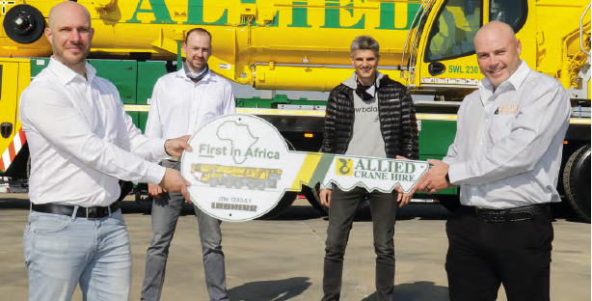
liebherr-ltm-1230-5-1-allied-handover.jpg
V.l.n.r.: Erik Benz, Francois Pretorius, Dieter Schmid (Alle Liebherr-Africa), André Engelbrecht (Allied Crane Hire).

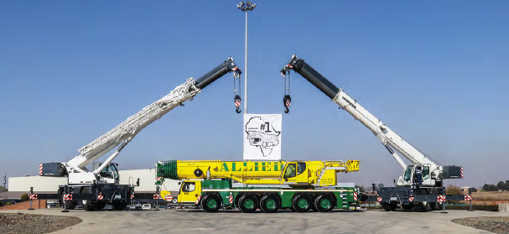
liebherr-ltm-1230-5-1-allied.jpg
Umrahmt von zwei Liebherr-LRT-Geländekranen: Der erste LTM 1230-5.1 in Afrika.

Ansprechpartner:
Wolfgang Beringer
Marketing and Communication
Telefon: +49 7391/502-3663
E-Mail: wolfgang.beringer@liebherr.com
Veröffentlicht von
Liebherr-Werk Ehingen GmbH
Ehingen (Donau) / Deutschland
www.liebherr.com

